使用MATLAB仿真
第一问
代码：
clear;
clc;

%1.
[n,wn]=buttord(300,500,3,20,'s');%计算滤波器阶数
[b a]=butter(n,wn,'low','s');
g=tf(b,a);
figure;
subplot(2,1,1);
impulse(g); %画脉冲响应
xlim([0 0.1]);
title('1. 滤波器冲激响应曲线');
ylabel('冲激响应强度');
xlabel('t/s');
grid on;
subplot(2,1,2);
[h,w]=freqs(b,a,1000);
plot(w,20*log10(abs(h))); %画滤波器幅频特性
axis([0 600 -30 8]);
title('1. 滤波器幅频特性');
ylabel('幅值/dB');
xlabel('模拟频率/(rad/s)');
grid on;

运行截图：
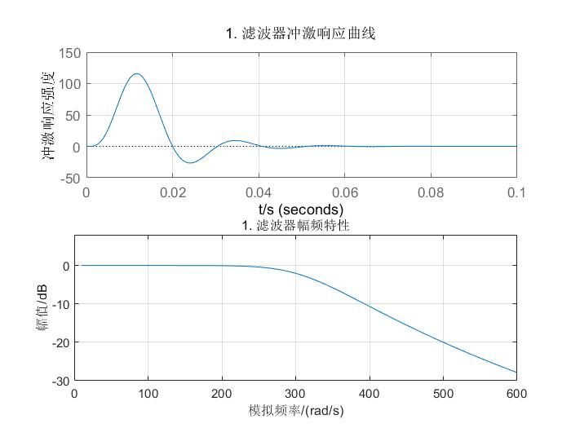
第一行为滤波器的冲激响应曲线
第二行为滤波器的幅频特性
由幅频特性曲线可以观察到，巴特沃斯模拟滤波器在通带内几乎无衰减，阻带较为平滑的衰减

第二问
代码：
clear;
clc;
%2.
f=100;
n=50;
[n wn]=buttord(0.4*f,0.8*f,3,15,'s');%计算模拟滤波器阶数
[b a]=butter(n,wn,'low','s');
[b a]=impinvar(b,a,f); %转为数字滤波器
figure;
subplot(2,1,1);
impz(b,a,50,f);
title('2. 滤波器脉冲响应');%画脉冲响应
xlabel('nT/s T=1/f f=100Hz');
grid on;
subplot(2,1,2);
[h w]=freqz(b,a);
plot(w,20*log10(abs(h)));%画滤波器幅频特性
title('2. 滤波器幅频特性 横轴为数字角频率');
ylabel('幅值/dB');
xlabel('归一化数字角频率\Omega/rad');
xlim([0 pi]);
grid on;

运行截图：
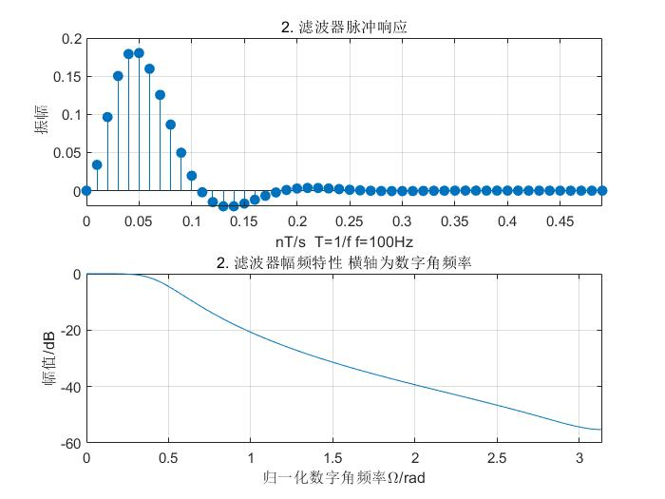
第一行为滤波器的冲激响应曲线
第二行为滤波器的幅频特性
先由给定条件计算模拟滤波器参数，再利用冲激响应不变法转为数字滤波器
观察幅频特性，通带内几乎无衰减，截止频率后衰减迅速整体比较平滑

第三问
代码：
clear;
clc;
%3
f=100;
[n wn]=buttord(2*f*tan(0.4/2),2*f*tan(0.8/2),3,15,'s');%计算预畸变的模拟滤波器阶数
[b a]=butter(n,wn,'low','s');
[b a]=bilinear(b,a,f);%双线性变换
figure;
subplot(2,1,1);
impz(b,a,50,f); %计算冲激响应
title('3. 滤波器脉冲响应');
xlabel('nT/s T=1/f f=100Hz');
grid on;
subplot(2,1,2);
[h w]=freqz(b,a);
plot(w,20*log10(abs(h))); %画滤波器幅频特性
title('3. 滤波器幅频特性 横轴为数字角频率');
ylabel('幅值/dB');
xlabel('归一化数字角频率\Omega/rad');
xlim([0 pi]);
grid on;
%与冲激响应不变法比较
%双线性变换法
figure;
subplot(2,2,1);
impz(b,a,50,f); %计算冲激响应
title('3. 双线性变换得到的滤波器脉冲响应');
xlabel('nT/s T=1/f f=100Hz');
grid on;
subplot(2,2,3);
[h w]=freqz(b,a);
plot(w,20*log10(abs(h))); %画滤波器幅频特性
title('3. 双线性变换得到的滤波器幅频特性');
ylabel('幅值/dB');
xlabel('归一化数字角频率\Omega/rad');
xlim([0 pi]);
grid on;
%冲激响应不变法
f=100;
n=50;
[n wn]=buttord(0.4*f,0.8*f,3,15,'s');%计算模拟滤波器阶数
[b a]=butter(n,wn,'low','s');
[b a]=impinvar(b,a,f); %转为数字滤波器
subplot(2,2,2);
impz(b,a,50,f);
title('3. 冲激响应得到的滤波器脉冲响应');%画脉冲响应
xlabel('nT/s T=1/f f=100Hz');
grid on;
subplot(2,2,4);
[h w]=freqz(b,a);
plot(w,20*log10(abs(h)));%画滤波器幅频特性
title('3. 冲激响应得到的滤波器幅频特性');
ylabel('幅值/dB');
xlabel('归一化数字角频率\Omega/rad');
xlim([0 pi]);
grid on;

运行截图：
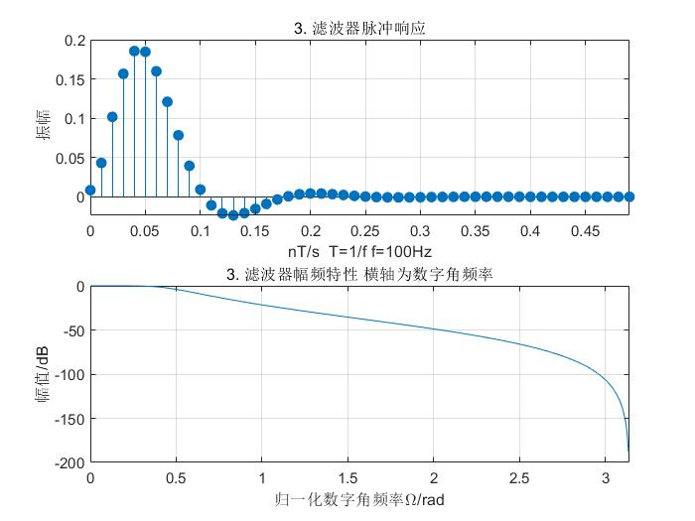
第一行为滤波器的冲激响应曲线
第二行为滤波器的幅频特性
先由给定条件计算模拟滤波器参数，再利用双线性变换法转为数字滤波器
观察幅频特性，通带内几乎无衰减，整体衰减非常平滑
与冲激响应不变法做对比
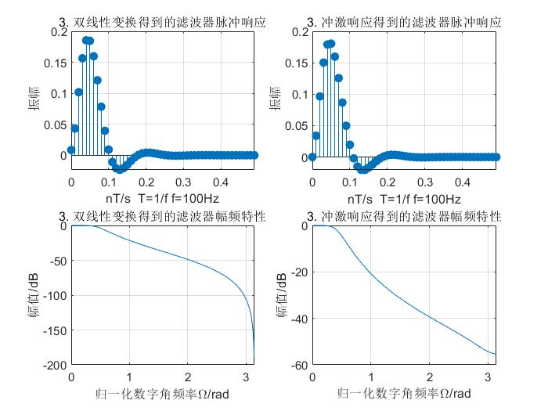
对比发现两种数字滤波器的冲激响应几乎一样
而双线性变换得到滤波器的幅频特性在通带外衰减的更剧烈，通带内，两种滤波器几乎都无衰减

、实验思考题
- 总结巴特沃思低通滤波器幅频特性的特点。
（1）滤波器幅频特性是单调递减的，在w=0处具有最大值1
（2）w等于截止频率时,|H(w)|比|H(0)|下降了3dB
(3)当w趋于无穷时|H(w)|趋近于0
（4）当滤波器阶数n增加时，通带内幅频特性变平，阻带幅频特性衰减加快，过渡带变窄，整个滤波器幅频特性
趋近于理性低通滤波器特性
但是w=0 和w=截止频率时，|H(0)|=1 |H(wc)|=0.707 的关系不变，及滤波器峰值不改变，滤波器截止频率时衰减程度不变
（5）对于n阶巴特沃斯低通滤波器，w=0处，其幅频特性的前2*n-1 阶导数都等于0，w=0附近一段范围内是非常平直的
2. 双线性变换法中模拟频率与数字频率之间的关系是非线性的，在设计数字滤波器时，
应如何处理这种非线性关系？
提前做预畸变处理
按照公式将数字滤波器的通带截止频率Omega_p 和族阻带截止频率Omega_s转为模拟滤波器的wp和ws

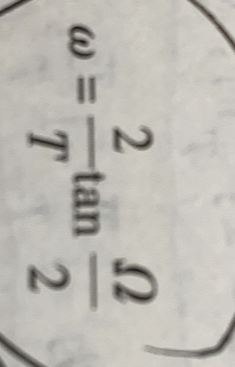
之后按照这两个预畸变后的wp和ws设计模拟滤波器

